**SCREEN FLOW - TÀI LIỆU THIẾT KẾ CƠ SỞ DỮ LIỆU**

Nhóm 18 - Thành viên nhóm (XX là số thứ tự của nhóm theo từng lớp - Nhóm tối thiểu 2 SV, tối đa 3 SV)

1. Nguyễn Thanh Định (Nhóm trưởng)
2. Nguyễn Trần Quốc Bảo
3. Ao Công Hiếu

*Tên ứng dụng:* **QUẢN LÍ BÁN HÀNG TẠI CỬA HÀNG QUẦN ÁO THỜI TRANG**

Thời gian thực hiện: 5/9/2023 đến 7/11/2023 (10 tuần)

**1. Screen Flow: Phân luồng màn hình của ứng dụng**

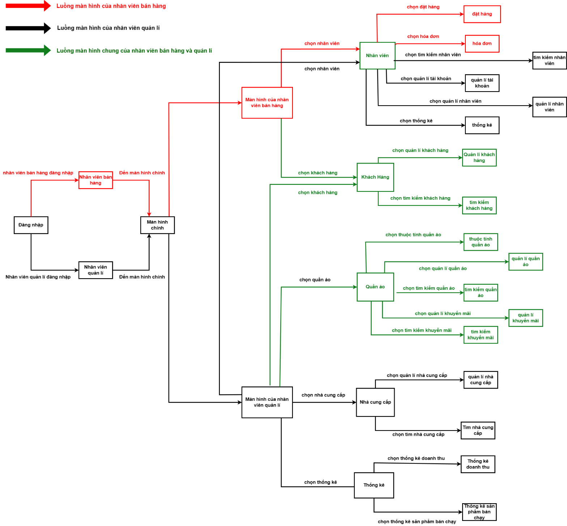

Luồng màn hình của nhân viên bán hàng

Luồng màn hình của nhân viên quản lý

Luồng màn hình chung của nhân viên bán hàng và quản lý

**2. Cơ sở dữ liệu**

**2.1. Cơ sở dữ liệu quan hệ**

**2.1.1 Sơ đồ thực thể và mối kết hợp**

(EER)

**2.1.2 sơ đồ trên HQT CSDL:**

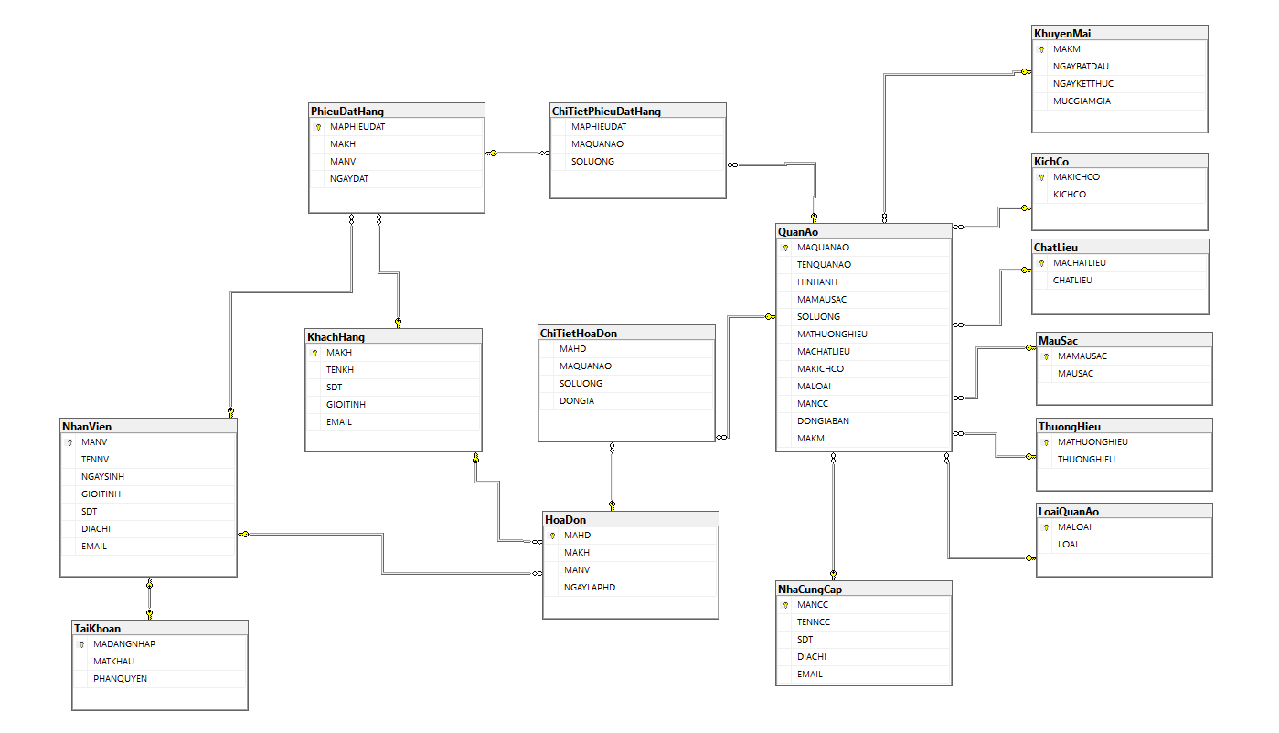

2.2. Các ràng buộc toàn vẹn trong CSDL

**Ràng buộc PRIMARY KEY** bao gồm các khóa: maDangNhap, maNV,maKH, maPhieuDat, maHD,maQuanAo, maNCC, maKM, maThuongHieu, maLoai, maKichCo, maMauSac, maChatLieu.

**Ràng buộc trên quan hệ NhanVien**

+ maNV, tenNV, sDT, gioiTinh phải khác rỗng.

+ maNV phải có 8 kí tự.

+ NhanVien phải từ 18 tuổi trở lên (năm hiện tại – năm sinh >=18).

- **Ràng buộc trên quan hệ KhachHang**

**+** maKH, tenKH, sDT, gioiTinh phải khác rỗng.

+ maKH phải có 8 kí tự.

- **Ràng buộc trên quan hệ NhaCungCap**

+ MaNCC, tenNCC, tenSP, diaChi phải khác rỗng .

+ MaNCC phải có 8 kí tự.

- **Ràng buộc trên quan hệ QuanAo**

**+** maQuanAo, tenQuanAo, maNCC, maKM, maChatLieu, maLoai, maMauSac, maThuongHieu, maKichCo, hinhAnh phải khác rỗng.

+ soLuong, donGiaBan phải lớn hơn 0.

­**- Ràng buộc trên quan hệ HoaDon**

**+** maHD, maKH, maNV phải khác rỗng.

+ maHD phải có 8 kí tự.

+ ngayLapHD phải trước hoặc là ngày hiện tại.

**- Ràng buộc trên quan hệ ChiTietHoaDon**

**+** maHD, maQuanAo phải khác rỗng.

+ soLuong, donGia phải lớn hơn 0.

­ **- Ràng buộc trên quan hệ TaiKhoan**

**+** maDangNhap, matKhau phải khác rỗng

**+** maDangNhap phải trùng với maNV.

+ phanQuyen phải là NhanVienQuanLy và NhanVienBanHang.

- **Ràng buộc trên quan hệ KhuyenMai**

+ maKM phải khác rỗng.

+ maKM phải có 8 kí tự.

+ ngayBatDau <= getDate()

+ ngayKetThuc>= ngayBatDau

+mucGiamGia >= 0

**- Ràng buộc trên quan hệ PhieuDatHang**

**+** maPhieuDat**,** maKH, maNV phải khác rỗng.

+ maPhieuDat phải có 8 kí tự.

+ ngayDat phải là ngày hiện tại hoặc trước ngày hiện tại.

**- Ràng buộc trên quan hệ ChiTietPhieuDatHang**

**+** maPhieuDat, maQuanAo phải khác rỗng.

+ soLuong phải lớn hơn 0.

**- Ràng buộc trên quan hệ MauSac**

**+** maMauSac, mauSac phải khác rỗng.

+ maMauSac phải có 8 kí tự.

**- Ràng buộc trên quan hệ KichCo**

**+** maKichCo, kichCo phải khác rỗng.

+ maKichCo phải có 8 kí tự.

**- Ràng buộc trên quan hệ ChatLieu**

**+** maChatLieu, chatLieu phải khác rỗng.

+ maChatLieu phải có 8 kí tự.

**- Ràng buộc trên quan hệ ThuongHieu**

**+** maThuongHieu, thuongHieu phải khác rỗng.

+ maThuongHieu phải có 8 kí tự.

**- Ràng buộc trên quan hệ LoaiQuanAo**

**+** maLoai, loai phải khác rỗng.

+ maLoai phải có 8 kí tự.

**- Ràng buộc Khóa Ngoại (FOREIGN KEY):**

- Thuộc tính MaKH trong lược đồ PhieuDatHang và lược đồ HoaDon phải có giá trị trong những giá trị của thuộc tính MaKH trong lược đồ KhachHang.

- Thuộc tính MaNV trong lược đồ PhieuDatHang và lược đồ HoaDon phải có giá trị trong những giá trị của thuộc tính MaNV trong lược đồ KhachHang.

- Thuộc tính MaDangNhap trong lược đồ DangNhap phải có giá trị trong những giá trị của thuộc tính maNV trong lược đồ NhanVien.

- Thuộc tính MaHD, MaQuanAo trong lược đồ ChiTietHoaDon phải có giá trị trong những giá trị thuộc tính của MaHD trong lược đồ HoaDon và MaQuanAo trong lược đồ QuanAo.

- Thuộc tính MaPhieuDat, MaQuanAo trong lược đồ ChiTietPhieuDatHang phải có giá trị trong những giá trị thuộc tính của MaPhieuDat trong lược đồ PhieuDatHang và MaQuanAo trong lược đồ QuanAo.

- Thuộc tính MaKM, MaNCC, maKichCo, maMauSac, maThuongHieu, maLoai, maChatLieu trong lược đồ QuanAo phải có giá trị trong những giá trị của thuộc tính MaKM, MaNCC, maKichCo, maMauSac, maThuongHieu, maLoai, maChatLieu trong các lược đồ lần lượt KhuyenMai, NhaCungCap, KichCo, MauSac, ThuongHieu, LoaiQuanAo, ChatLieu.

**3. Một số màn hình thiết kế:**

**3.1 Đăng nhập**

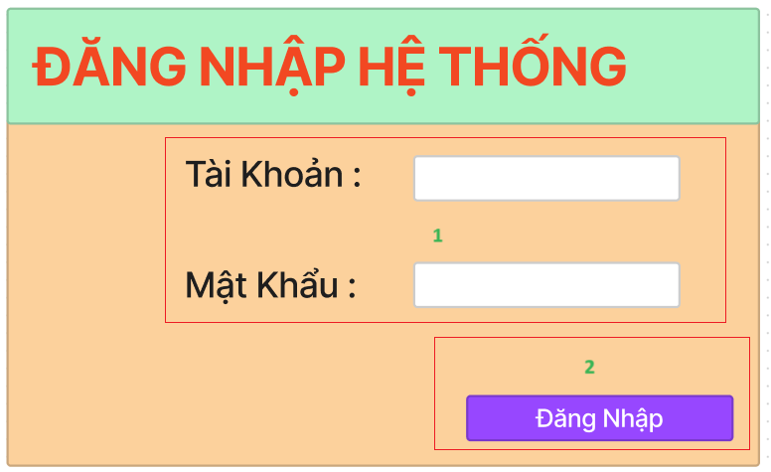

Chức năng của màn hình: Giúp cho người dùng đăng nhập được vào hệ thống.

1 : Khu nhập thông tin đăng nhập gồm : Tài khoản và mật khẩu

2 : Chức năng đăng nhập hệ thống

**3.2 Quản Lý nhân viên**

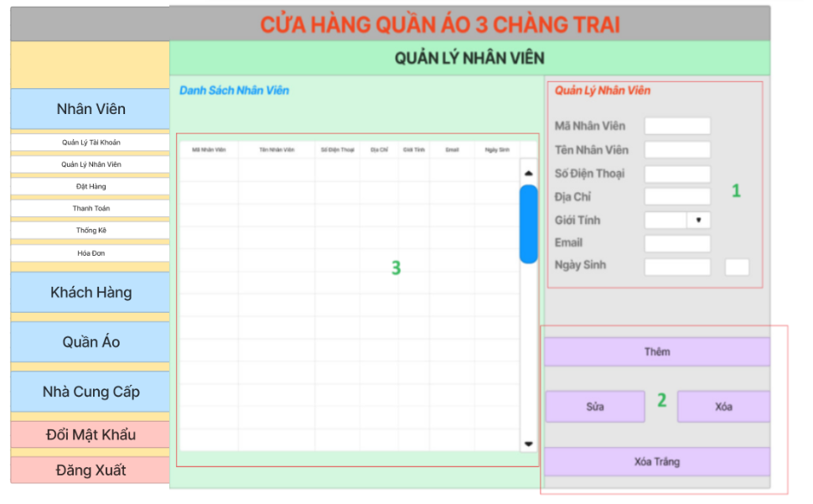

Chức năng của màn hình: Giúp cho người quản lí cửa hàng có thể cập nhật thông tin nhân viên

1 : Khu nhập thông tin nhân viên

2 : Chức năng

3 : Bảng danh sách nhân viên

**3.3 Tìm kiếm nhân viên**

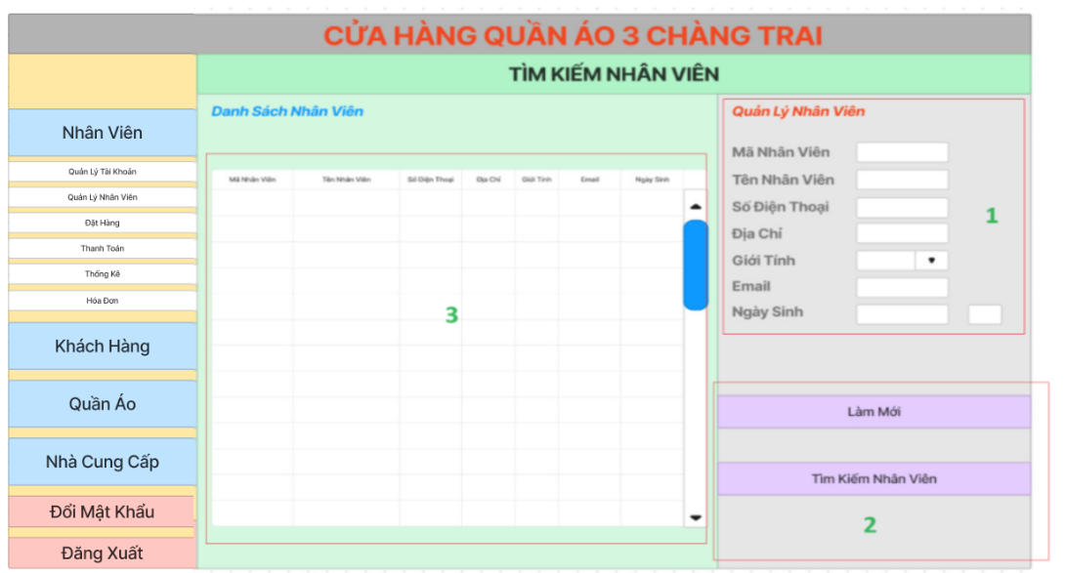

Chức năng của màn hình: Tìm kiếm thông tin nhân viên trong danh sách

1 : Khu nhập thông tin nhân viên cần tìm

2 : Chức năng tìm kiếm nhân viên

3 : Bảng danh sách nhân viên

**3.4 Quản lý khách hàng**

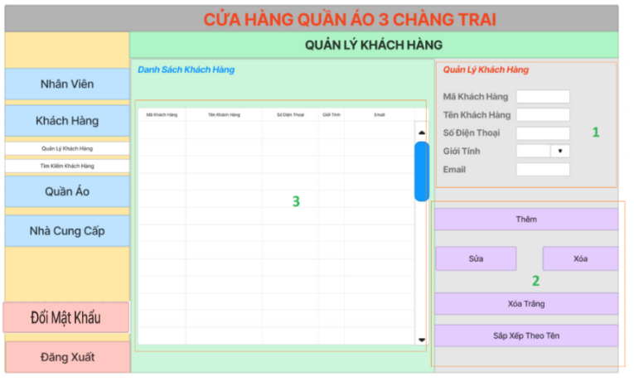

1 : Khu nhập thông tin khách hàng

2 : Chức năng

3 : Bảng danh sách khách hàng

Chức năng của màn hình: Giúp cho người quản lí cửa hàng có thể cập nhật thông tin khách hàng

**3.7 Tìm kiếm khách hàng**

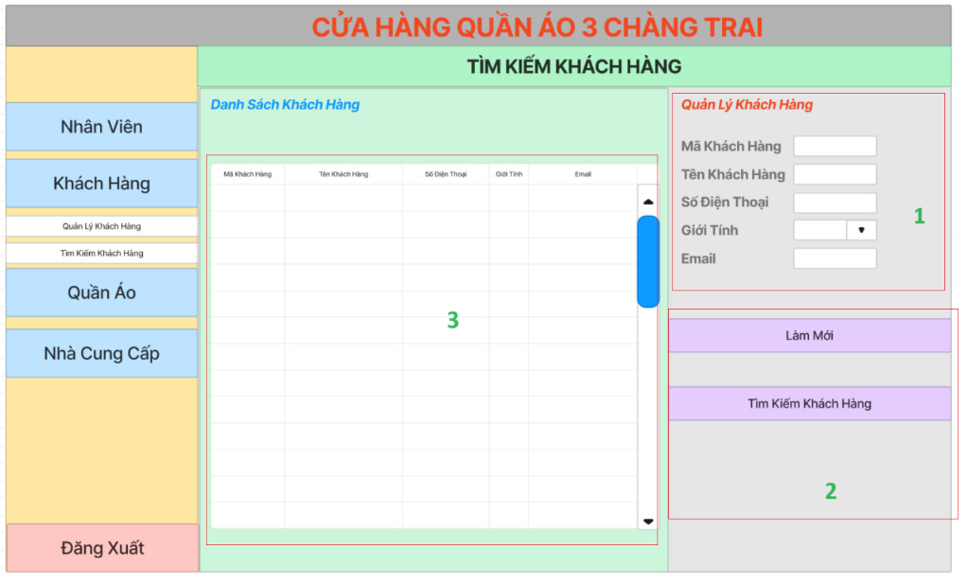

Chức năng của màn hình: Tìm kiếm thông tin khách hàng trong danh sách

1 : Khu nhập thông tin khách hàng cần tìm

2 : Chức năng tìm kiếm khách hàng

3 : Bảng danh sách khách hàng

**3.8 Quản lý quần áo**

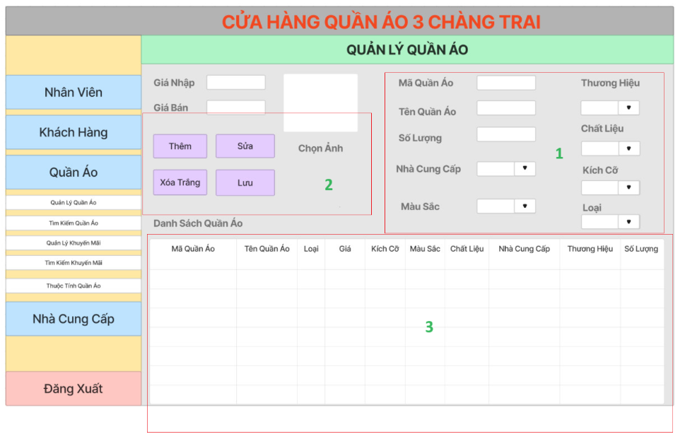

Chức năng của màn hình: Giúp cho người quản lí cửa hàng có thể cập nhật thông tin quần áo

1 : Khu nhập thông tin quần áo

2 : Chức năng

3 : Bảng danh sách quần áo

**3.9 Tìm kiếm quần áo**

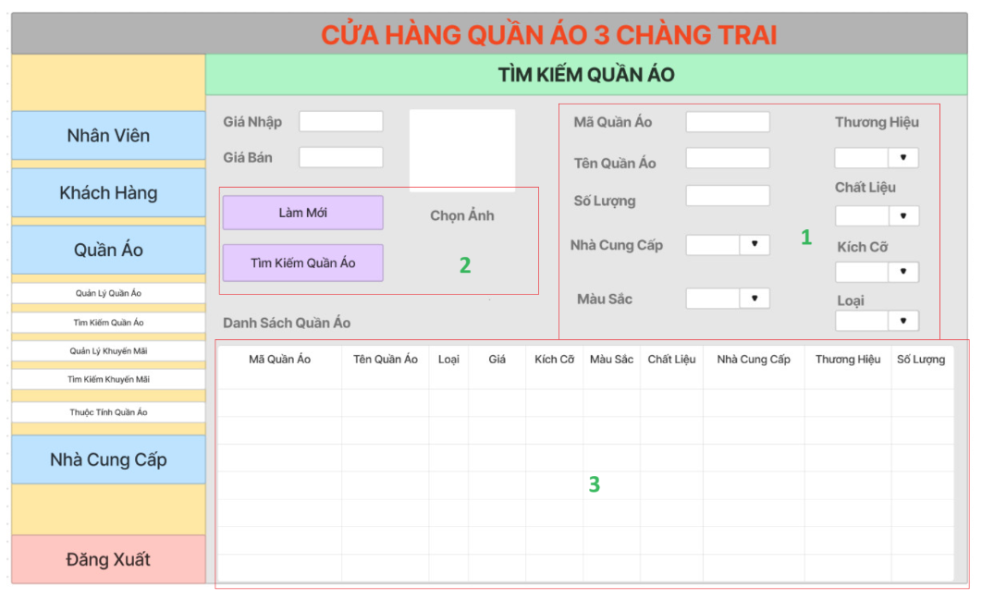

Chức năng của màn hình: Tìm kiếm thông tin quần áo trong danh sách

1 : Khu nhập thông tin quần áo cần tìm

2 : Chức năng tìm kiếm quần áo

3 : Bảng danh sách quần áo

**3.10 Quản lý nhà cung cấp**

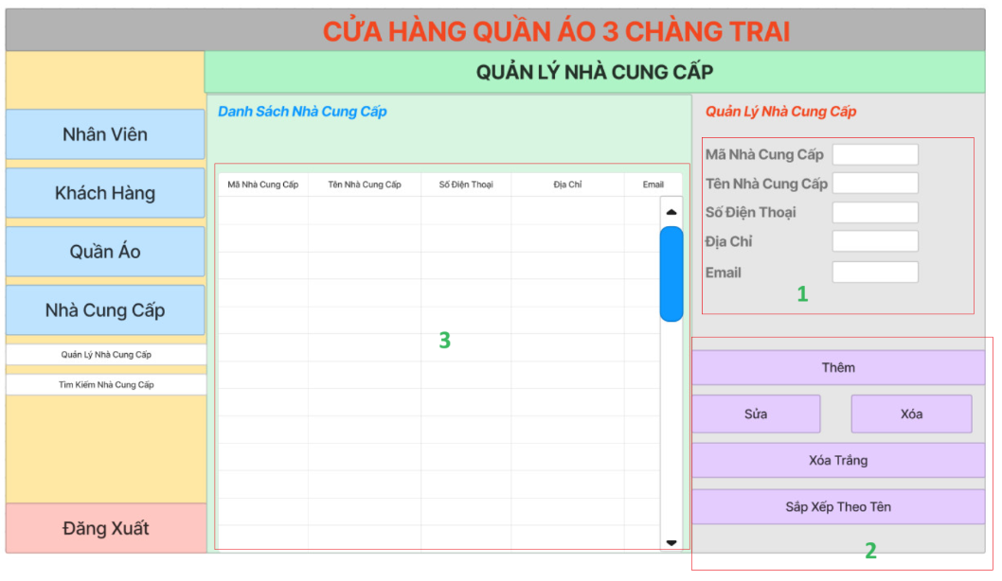

Chức năng của màn hình: Giúp cho người quản lí cửa hàng có thể cập nhật thông tin nhà cung cấp

1 : Khu nhập thông tin nhà cung cấp

2 : Chức năng

3 : Bảng danh sách nhà cung cấp

**3.11 Tìm kiếm nhà cung cấp**

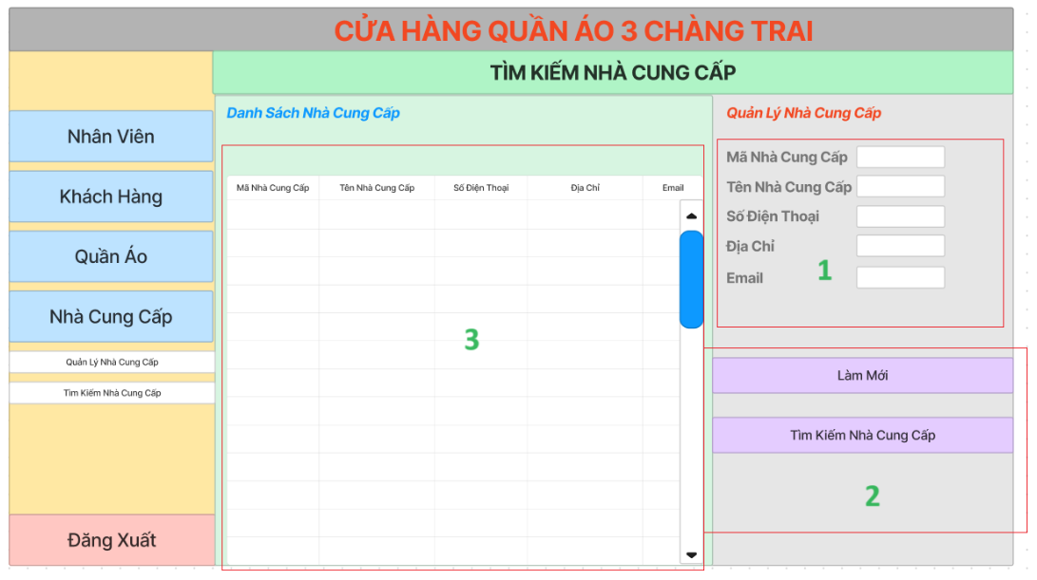

Chức năng của màn hình: Tìm kiếm thông tin nhà cung cấp trong danh sách

1 : Khu nhập thông tin nhà cung cấp cần tìm

2 : Chức năng tìm kiếm nhà cung cấp

3 : Bảng danh sách nhà cung cấp

**3.12 Quản lý khuyến mãi**

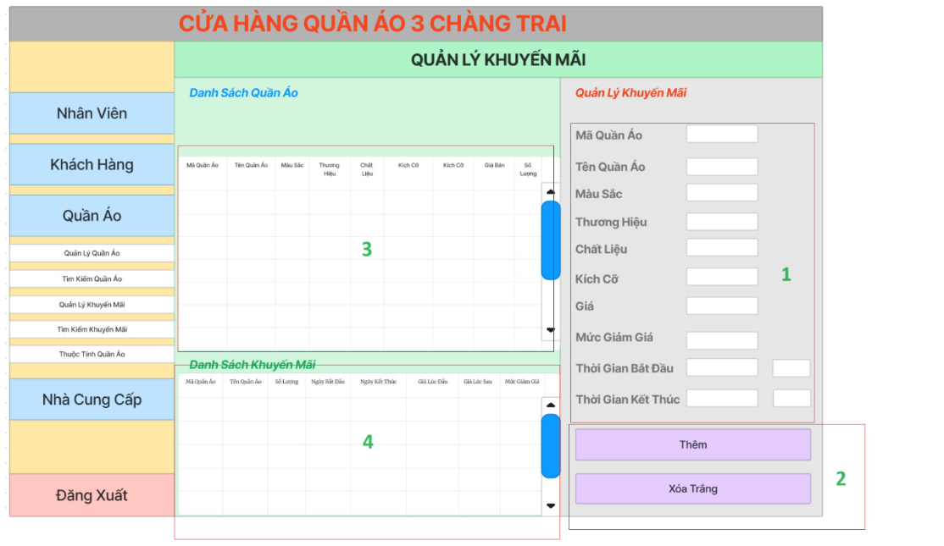

Chức năng của màn hình: Giúp cho người quản lí cửa hàng có thể cập nhật thông tin khuyến mãi

1 : Khu nhập thông tin khuyến mãi

2 : Chức năng

3 : Bảng danh sách quần áo

4 : Bảng danh sách quần áo khuyến mãi

**3.13 Tìm kiếm khuyến mãi**

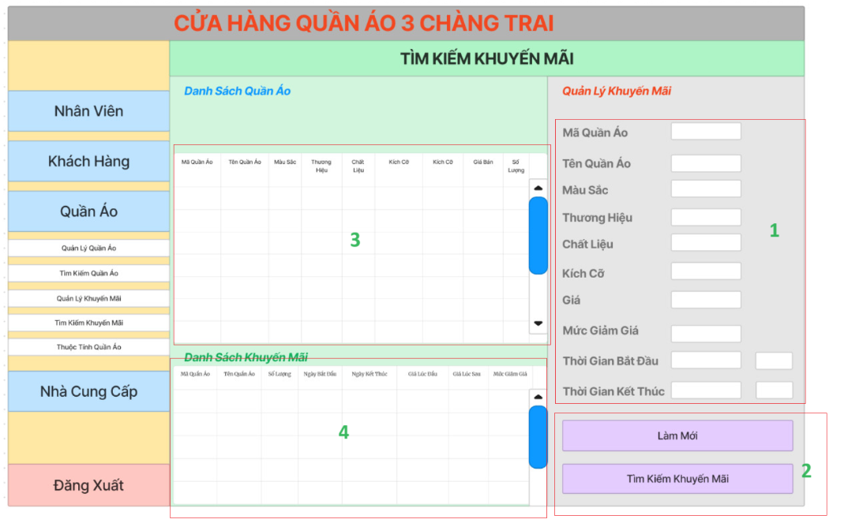

Chức năng của màn hình: Tìm kiếm thông tin khuyến mãi trong danh sách

1 : Khu nhập thông tin khuyến mãi

2 : Chức năng tìm kiếm khuyến mãi

3 : Bảng danh sách quần áo

4 : Bảng danh sách quần áo khuyến mãi

Chức năng của màn hình: Giúp cho người quản lí cửa hàng có thể cập nhật thông tin kho

1 : Khu nhập thông tin hàng cần nhập

2 : Chức năng

3 : Danh sách nhập hàng

4 : Danh sách quần áo trong kho

5 : Danh sách quần áo đã hết

**3.15 Hóa đơn**

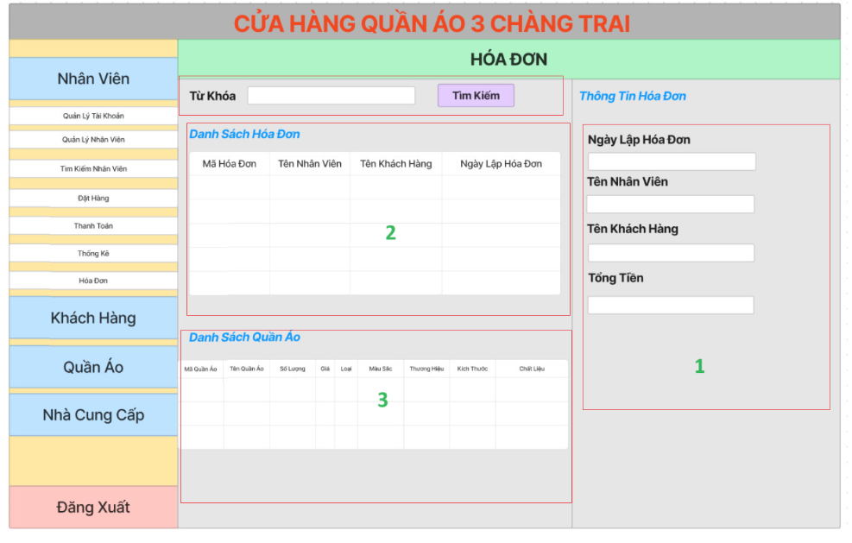

Chức năng của màn hình: Giúp cho người quản lí cửa hàng có thể cập nhật thông tin hóa đơn

Chức năng của màn hình: Giúp cho người quản lí cửa hàng có thể cập nhật thông tin kho

1 : Khu nhập thông tin hóa đơn

2 : Bảng danh sách hóa đơn

3 : Bảng danh sách quần áo

**3.16 Thống kê**

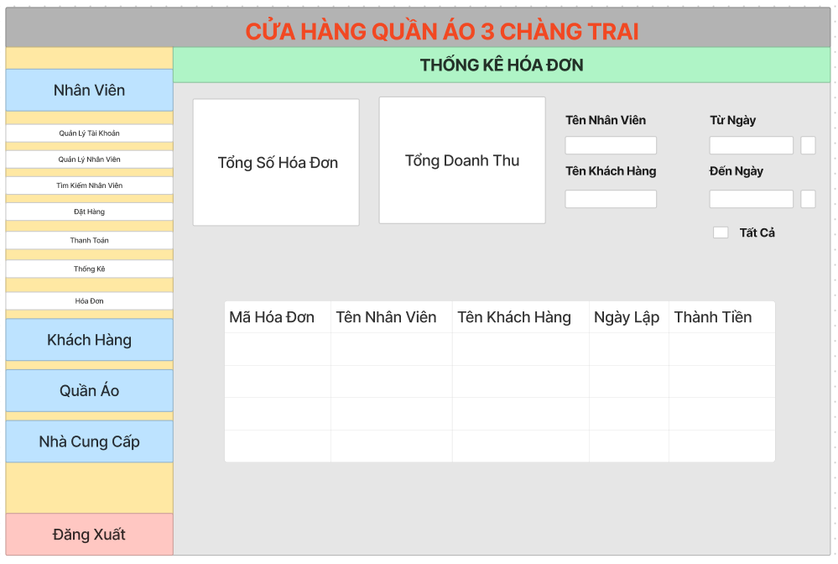

Chức năng của màn hình: Giúp cho người dùng quản lý thống kê

**3.17 Đặt hàng**



